- INTRODUÇÃO

Este documento consolida os avanços alcançados nesta semana em relação ao simulador de conflitos entre a expansão de energia eólica offshore e os interesses do turismo de surf nas regiões de Peniche e Ericeira em Portugal.
O problema central abordado pela pesquisa reside no choque de interesses pelo uso do espaço marítimo. A transição energética exige projetos offshore de grande escala, mas a infraestrutura altera a dinâmica oceânica (como o fundo do mar e os ventos), o que pode descaracterizar a utilidade das ondas e afetar gravemente a economia azul pré-estabelecida (turismo de surf). A falta de uma estrutura clara de barganha e o alto grau de incerteza empurram as partes frequentemente para um litígio judicial crônico. Isso resulta em ineficiência estratégica: os consórcios sofrem prejuízos com atrasos operacionais, enquanto a comunidade enfrenta custos irreversíveis.
Para prever o comportamento estratégico dos stakeholders em diversos cenários, desenvolvemos uma simulação computacional baseada na Teoria dos Jogos (jogo simultâneo não-cooperativo 2x2). O simulador estuda a interação entre o Consórcio e a Comunidade Local.

- SENSIBILIDADE DE Ca

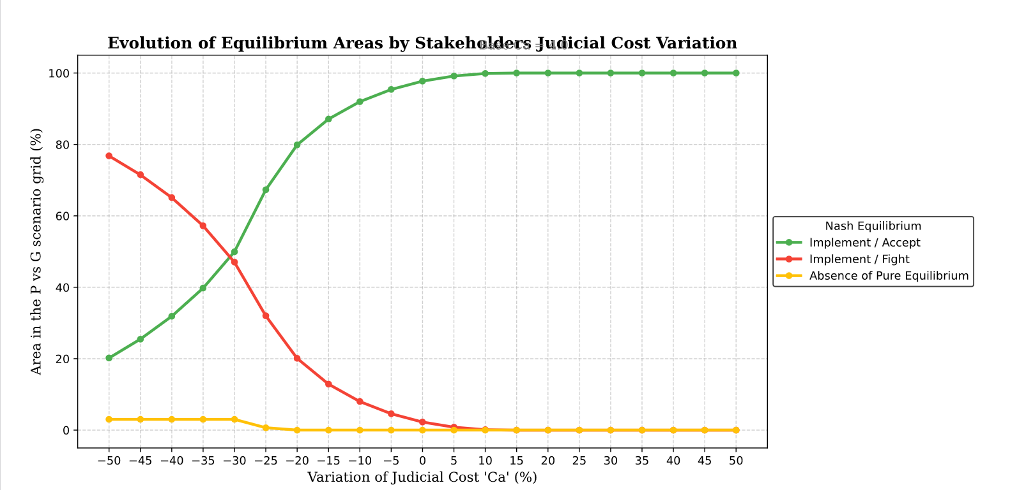
Figura 1 - Sensibilidade de Ca em cenário de baixo impacto
j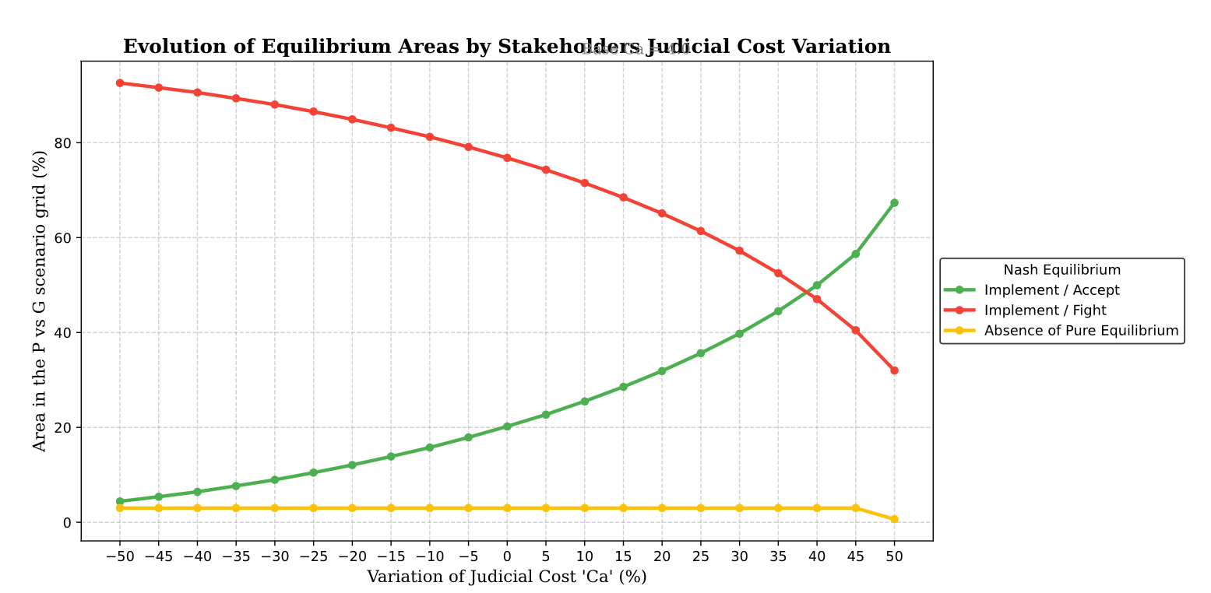
Figura 2 - Sensibilidade de Ca em cenário de médio impacto

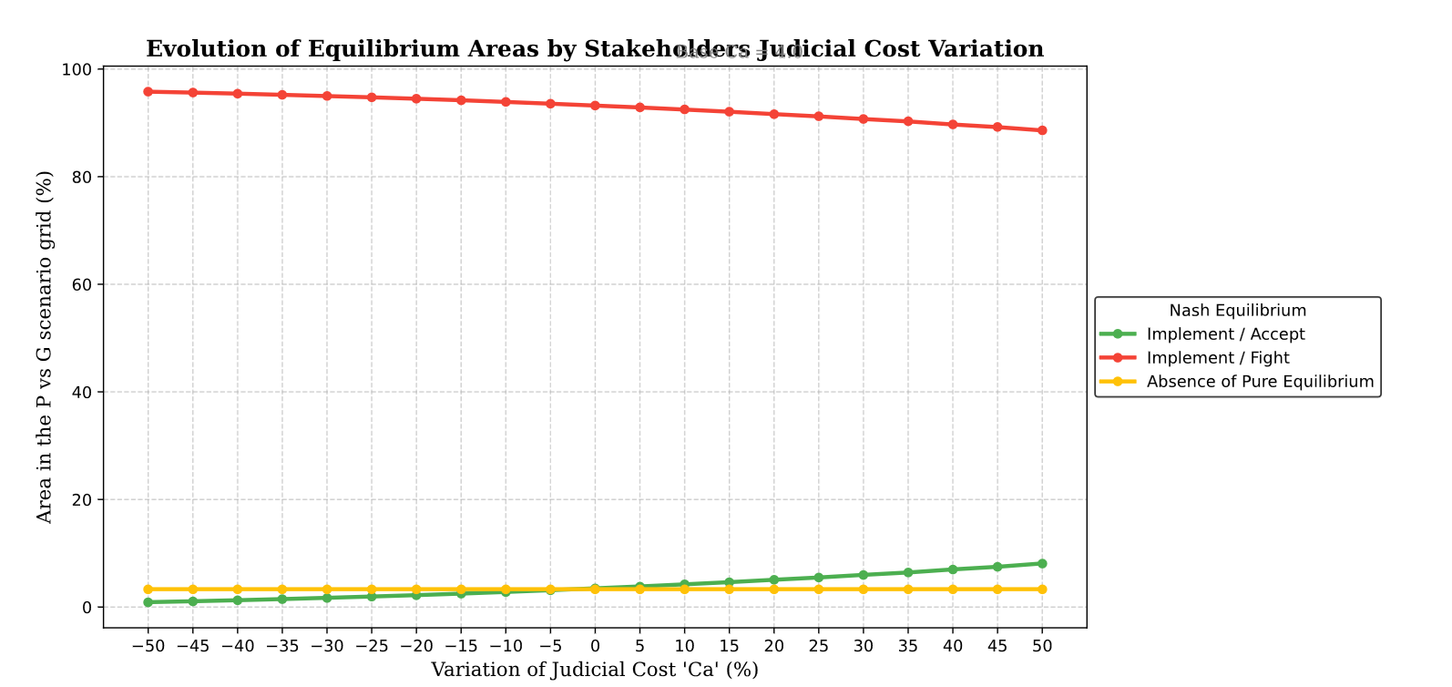
Figura 3 - Sensibilidade de Ca em cenário de grande impacto

VARIÁVEIS INSERIDAS NO MODELO:

Variável | Valor Inserido
R | 100
LR | 20
Cs | 2
I | 15
L | 3, 6 e 13.5
Ca | 4
G | [0, 1.5 * L]
P | [0, 1]
Alpha | 0.1
ANÁLISE:
O custo judicial (Ca) atua como um moderador direto da capacidade de reação da comunidade local, com sua influência sendo inversamente proporcional à magnitude do impacto. No cenário de baixo impacto, a comunidade é extremamente sensível a esta variável. Um pequeno aumento no custo do processo judicial desencoraja rapidamente ação legal, tornando o perfil de estratégias puras Implementar/Aceitar dominante.
Analisando o cenário de médio impacto, a comunidade tolera custos judiciais mais altos, mas existe um limiar claro. O gráfico na Figura 2 sugere que, a partir de um aumento de aproximadamente 40% no custo, o litígio se torna racionalmente inviável, forçando a aceitação. No cenário de grande impacto, as áreas que representam os Equilíbrios de Nash correspondentes a Implementar/Lutar são dominantes. A comunidade só é dissuadida de lutar judicialmente diante de custo proibitivos, que tornariam a ação legal desvantajosa mesmo em face de perdas econômicas severas.

- SENSIBILIDADE DE Cs

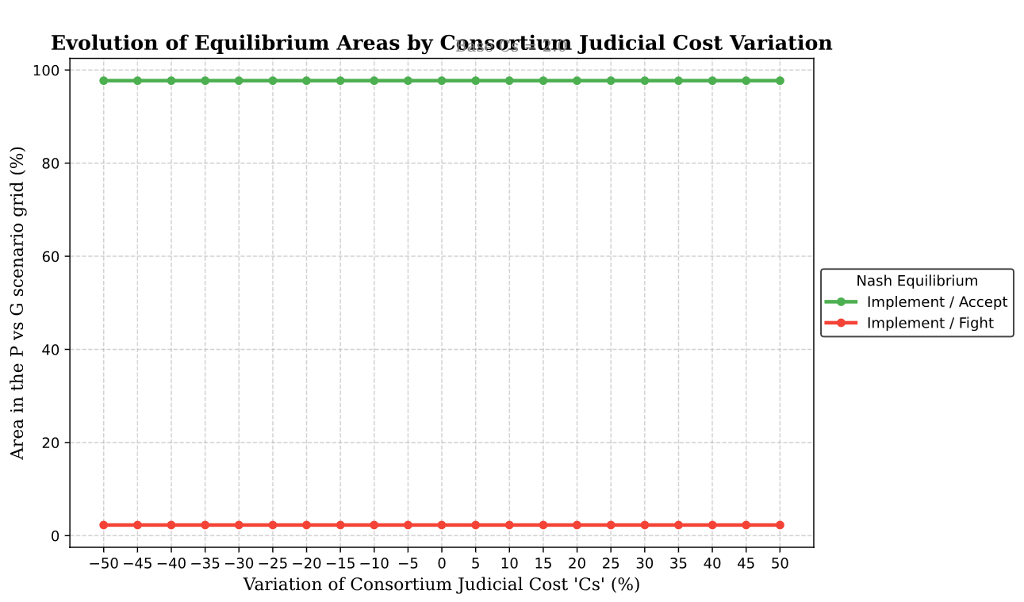
Figura 4 - Sensibilidade de Cs em cenário de baixo impacto

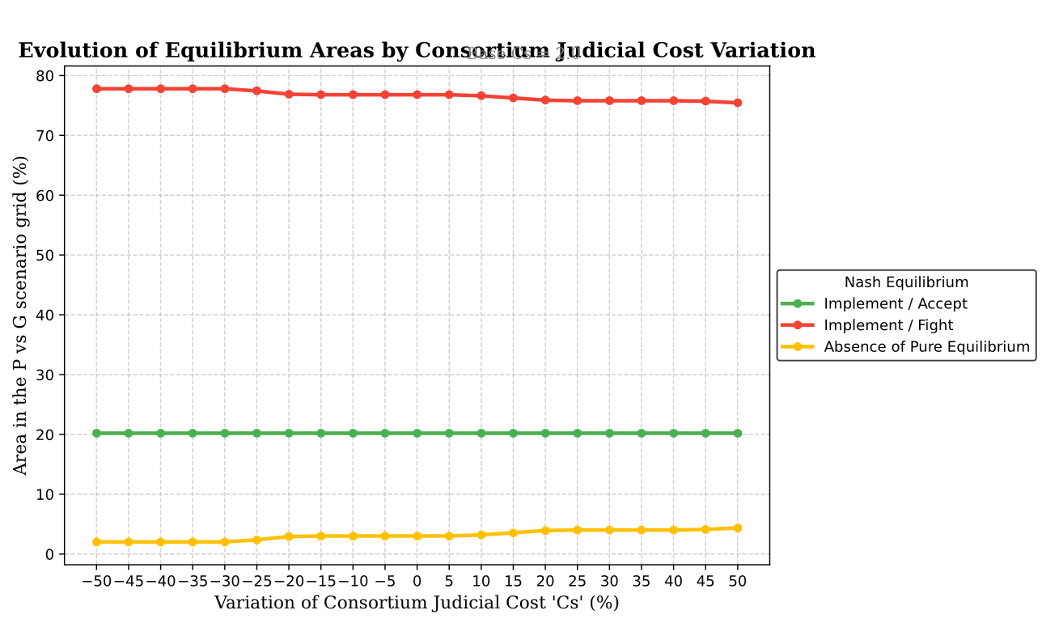
Figura 5 - Sensibilidade de Cs em cenário de médio impacto

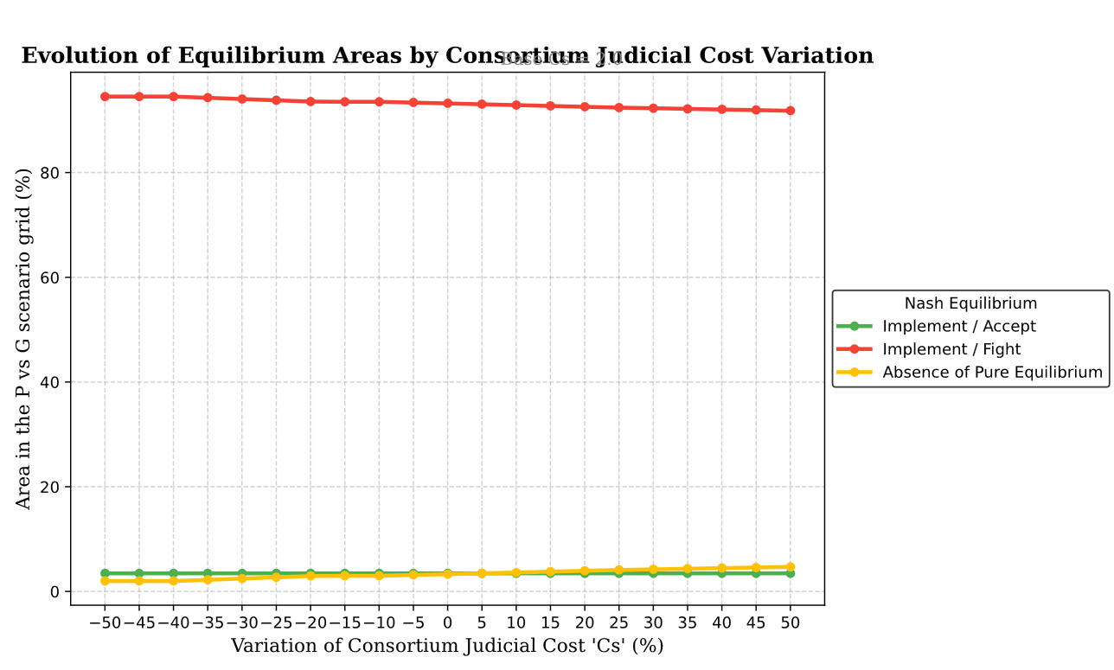
Figura 6 - Sensibilidade de Cs em cenário de grande impacto

VARIÁVEIS INSERIDAS NO MODELO:

Variável | Valor Inserido
R | 100
LR | 20
Cs | 2
I | 15
L | 3, 6 e 13.5
Ca | 4
G | [0, 1.5 * L]
P | [0, 1]
Alpha | 0.1

ANÁLISE:
O Custo Judicial do Consórcio (Cs) representa os custos que o consórcio de energia eólica offshore deverá carregar para sustentar um litígio. A análise dos gráficos revela que, dentro da faixa de variação testada, esta variável tem uma influência notavelmente baixa na alteração dos equilíbrios de Nash, especialmente quando comparada à sensibilidade observada com a variável Ca.
Dentro dos cenários de baixo e médio impacto, a área de seus equilíbrios dominante não se alterna. Mesmo com o aumento do custo judicial para o consórcio (Cs), a disposição da comunidade para lutar continua sendo influenciada por outros fatores. Isso sugere que, quando o impacto percebido é menor, a decisão da comunidade de lutar é mais influenciada pelos seus próprios custos (Ca) e perdas potenciais (L) do que pelos custos incorridos pelo oponente.
O consórcio, por sua vez, parece absorver essas variações em Cs sem alterar sua estratégia dominante de implementação, dado o alto retorno esperado do projeto. A mesma análise pode ser feita para cenários de grande impacto.

- SENSIBILIDADE DE LR
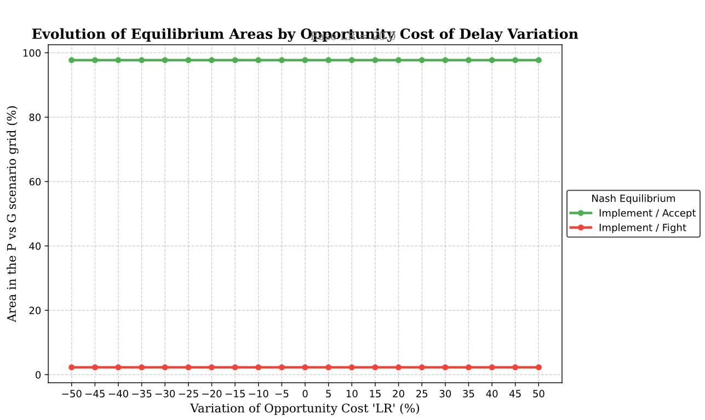
Figura 7 - Sensibilidade de LR em cenário de baixo impacto

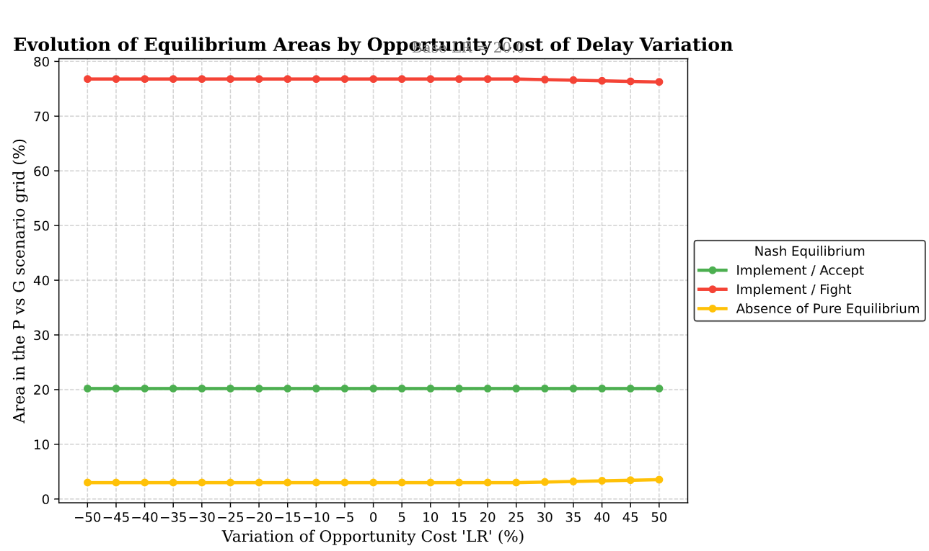
Figura 8 - Sensibilidade de LR em cenário de médio impacto
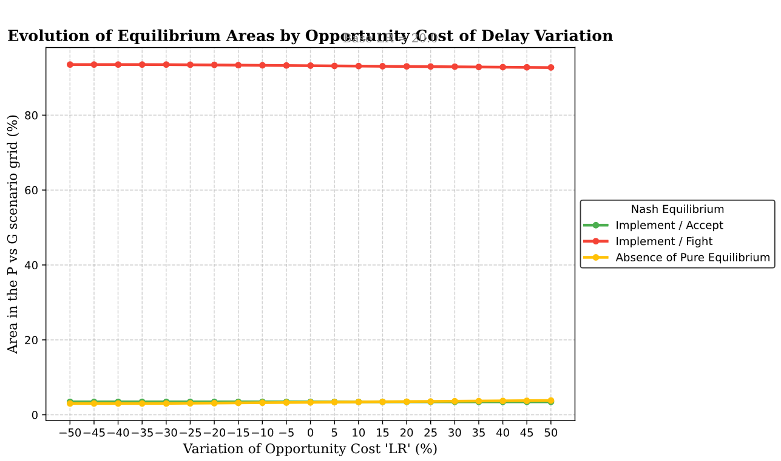
Figura 9 - Sensibilidade de LR em cenário de grande impacto

VARIÁVEIS INSERIDAS NO MODELO:

Variável | Valor Inserido
R | 100
LR | 20
Cs | 2
I | 15
L | 3, 6 e 13.5
Ca | 4
G | [0, 1.5 * L]
P | [0, 1]
Alpha | 0.1

ANÁLISE:
A variável LR representa a perda de retorno para o consórcio devido a atrasos, concessões ou redesenho do projeto causados pela disputa. Assim como o Cs, a análise mostra que o LR é uma variável inelástica em todos os três cenários de impacto. Os gráficos para os três níveis de impacto podem ser considerados estáticos. As áreas de equilíbrio de Nash para Implementar/Lutar e Implementar/Aceitar praticamente não se alteram com a variação de LR.
A explicação para essa inelasticidade pode ser explicada pelo retorno base do projeto (R=100). Esse retorno é tão grande que as variações LR são insuficientes para ameaçar a viabilidade econômica do projeto na perspectiva do consórcio. O payoff esperado do consórcio permanece robustamente positivo, tornando a estratégia implementar dominante. A decisão da comunidade, por sua vez, não é diretamente afetada por LR, e sim por L e Ca.

- SENSIBILIDADE DE ALPHA

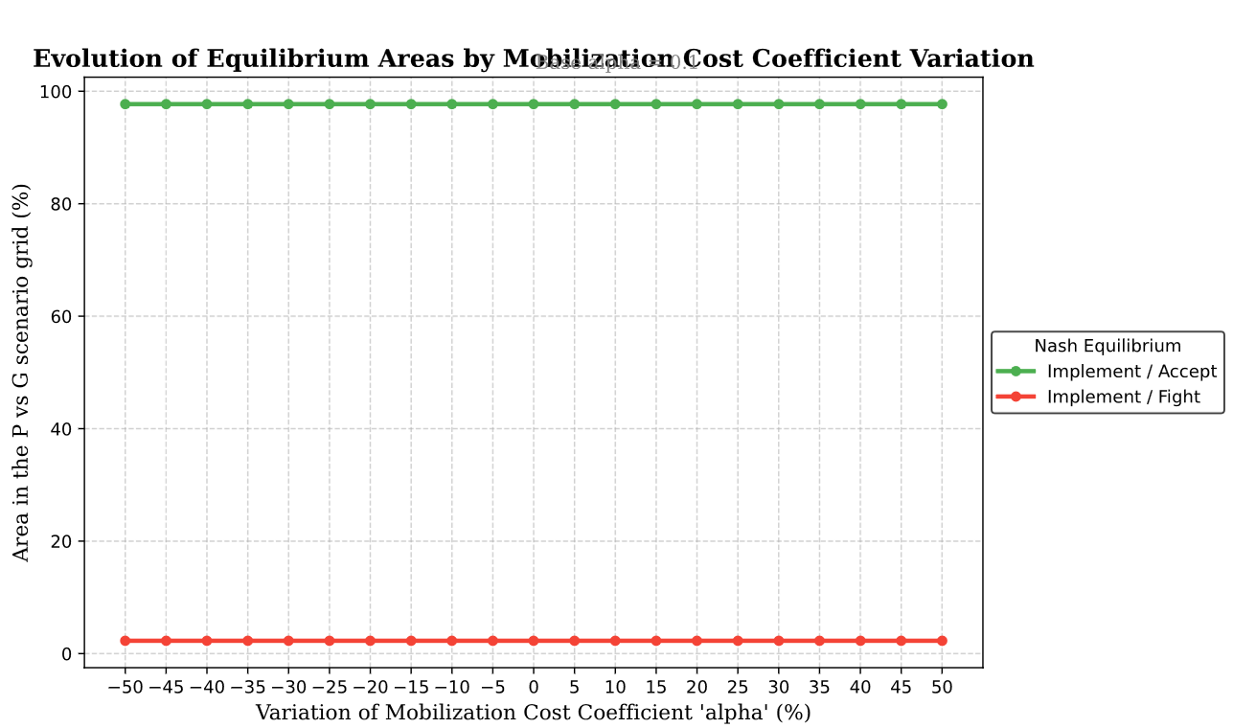
Figura 10 - Sensibilidade de Alpha em cenário de baixo impacto
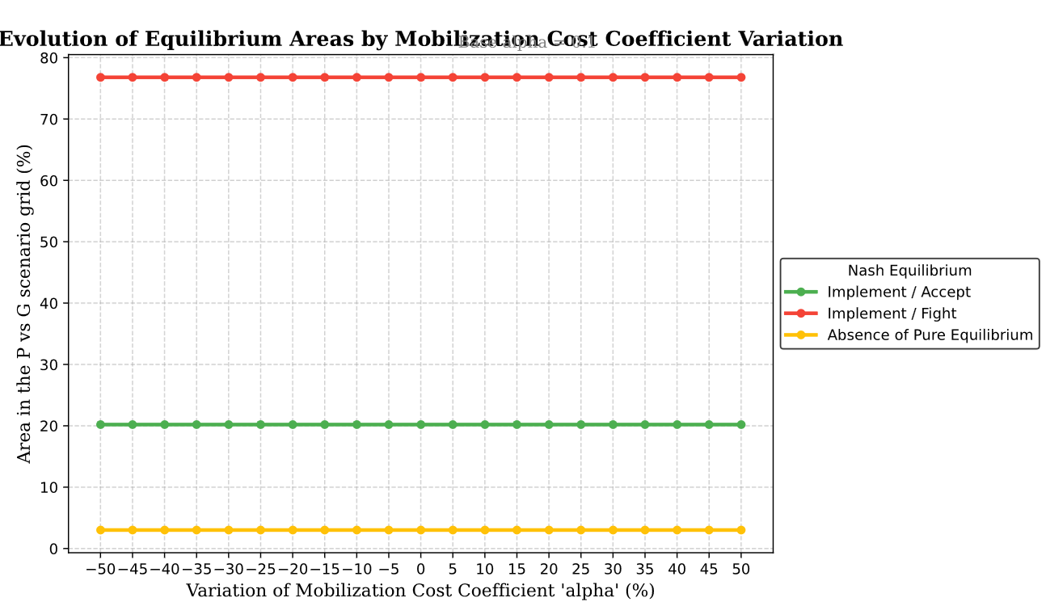
Figura 11 - Sensibilidade de Alpha em cenário de médio impacto

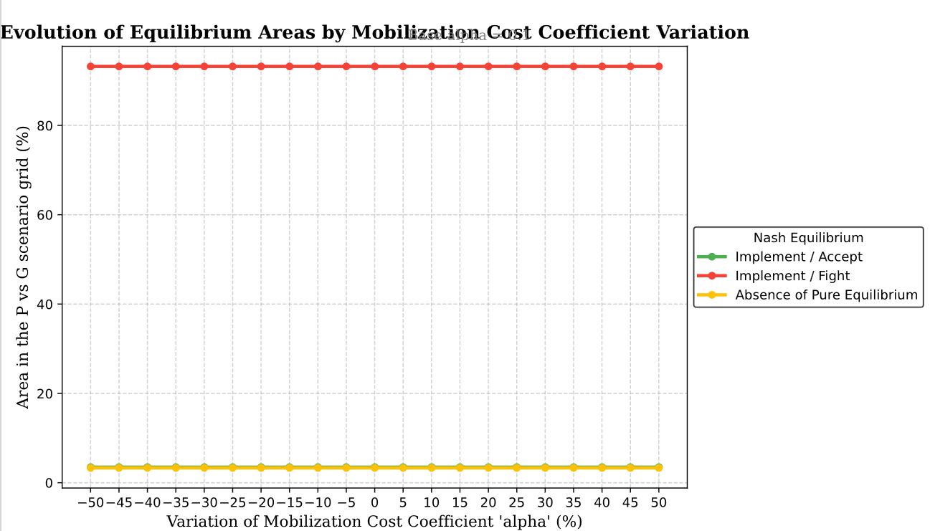
Figura 12 - Sensibilidade de Alpha em cenário de grande impacto

VARIÁVEIS INSERIDAS NO MODELO:

Variável | Valor Inserido
R | 100
LR | 20
Cs | 2
I | 15
L | 3, 6 e 13.5
Ca | 4
G | [0, 1.5 * L]
P | [0, 1]
Alpha | 0.1

ANÁLISE:
A variável alpha quantifica a fração residual do custo de contestação (Ca) que a comunidade de surf precisa arcar mesmo que o consórcio desista do projeto (Withdraw). Esta variável, por definição, só entra em jogo no cálculo do payoff da comunidade se o consórcio escolher a estratégia Withdraw.
Em todos os cenários de impacto, a análise dos gráficos mostra que em todos os casos, a variação de alpha não produz qualquer alteração nas áreas de equilíbrio. As linhas permanecem perfeitamente planas. Isso ocorre porque, em todas as simulações apresentadas, a estratégia dominante do consórcio é implementar. Como o consórcio nunca escolhe estrategicamente Withdraw, o quadrante do jogo onde alpha teria efeito nunca se materializa como um equilíbrio. A variável alpha está, portanto, "desligada" na prática, e suas variações são inconsequentes para o resultado estratégico do jogo.

